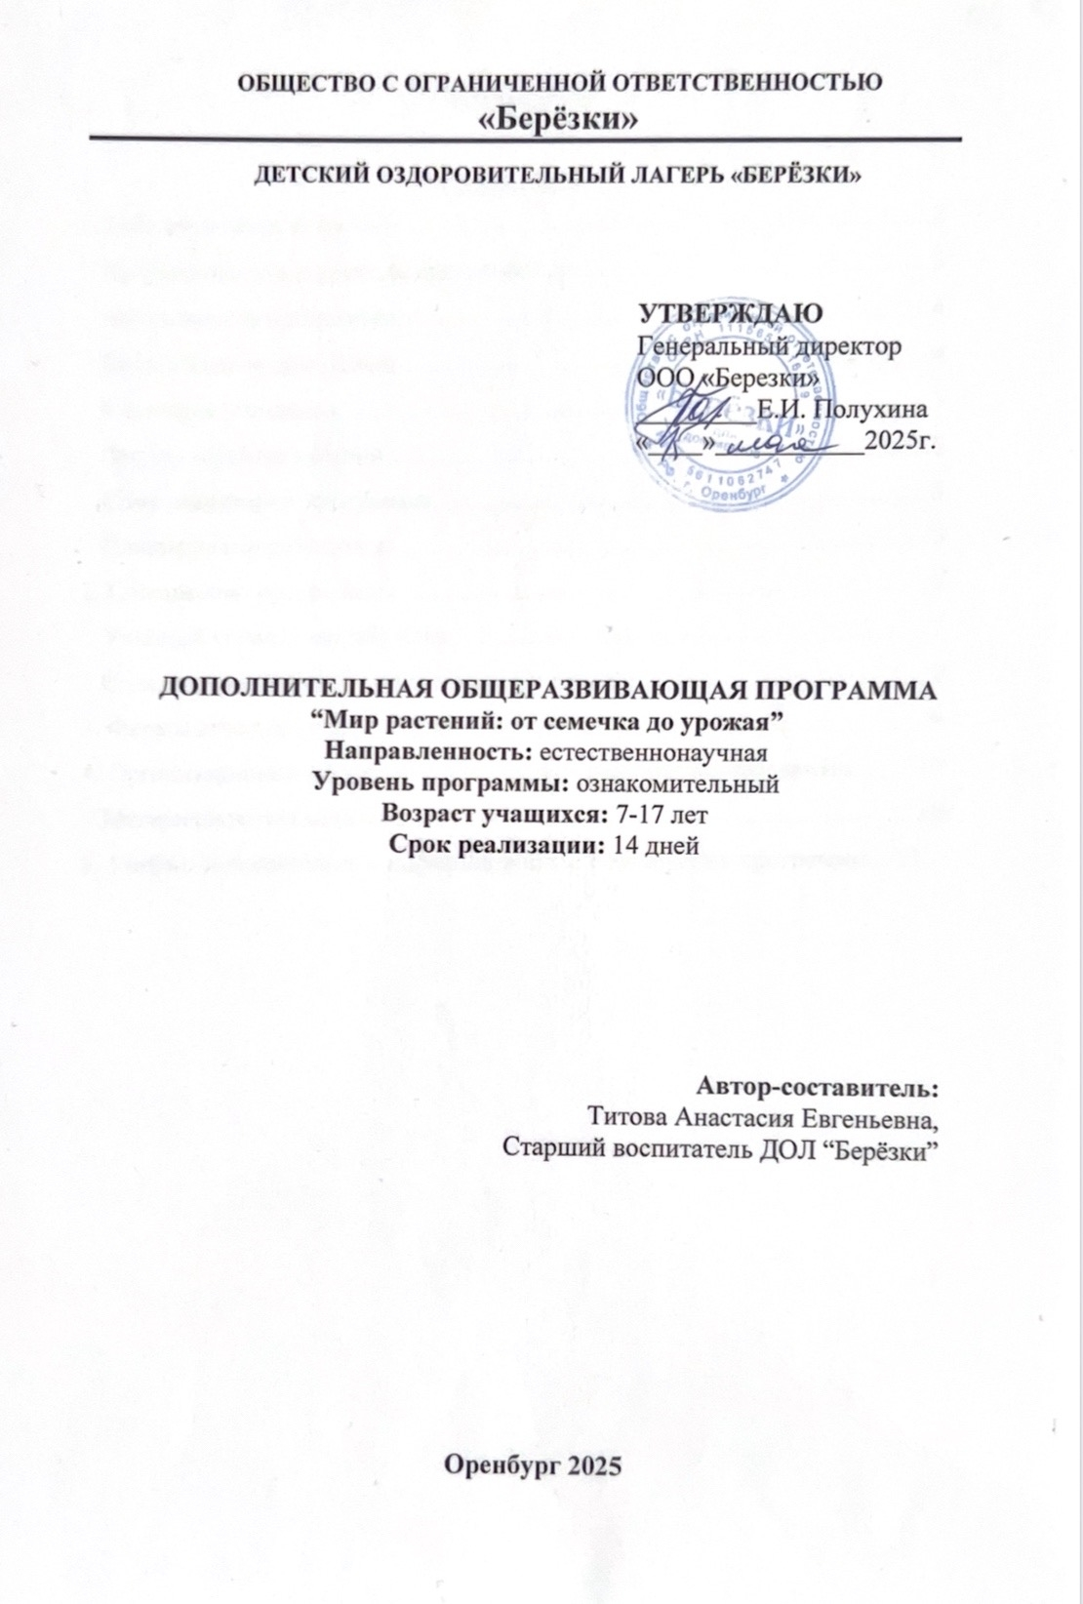
Содержание

Содержание
1. Пояснительная записка. 3
Направленность и уровень программы 3
Актуальность программы 4
Цель и задачи программы 4
Категория учащихся 5
Формы и режим занятий 5
Срок реализации программы 5
Планируемые результаты 5
2. Содержание программы 7
Учебный (тематический) план 7
Содержание учебного (тематического) плана 7
3. Формы аттестации и оценочные материалы 9
4. Организационно-педагогические условия реализации программы 10
Материально-технические условия 10
5. Учебно-методическое и информационное обеспечение программы 11

1. Пояснительная записка.

Направленность и уровень программы

«Мир растений: от семечка до урожая» — дополнительная общеразвивающая программа естественнонаучной направленности. Программа предназначена для знакомства детей с основами садоводства, агротехники и экологического ухода за растениями. Ориентирована на практическую деятельность: посадку растений, уход за клумбами лагеря, наблюдение за ростом растений и получение первичных представлений о биологии растений и устойчивом использовании природных ресурсов.
В ходе реализации программы участниками будет изучена теоретическая часть:
– Основы ботаники для практики (строение растения, жизненные циклы);
– Основы почвоведения и требования растений к почве, свету и воде;
– Правила посадки, полива, подкормки и прополки;
– Основы защиты растений от вредителей и болезней, безопасные био-методы;
– Принципы экологической устойчивости и компостирования.
Практическая деятельность включает:
– Посев семян и посадка рассады в индивидуальные горшочки и в лагерные клумбы;
– Уход за растениями: регулярный полив, прополка, рыхление, мульчирование;
– Создание простого компоста и использование его как удобрения;
– Наблюдения (ведения дневников роста), простые эксперименты (влияние света/влаги/почвы на рост);
– Уборка/сбор «первого урожая» (если позволяет сезон/вид растения) и оформление результатов работы.
Виды учебной деятельности:
– Мини-лекции и демонстрации;
– Практические работы на грядках и в контейнерах;
– Наблюдения и записи в растительном дневнике;
– Творческие и исследовательские задания, проектная деятельность;
– Игровые и экологические практики.
В ходе реализации программы к участникам выдвинуты требования к результатам освоения программы:
– Знать базовую биологическую терминологию (семя, всход, корень, стебель, лист, цветок, плод);
– Уметь подготовить почвосмесь, правильно посадить семя/рассаду, соблюдать режим полива;
– Владеть навыками безопасной работы с садовым инвентарем и материалами;
– Уметь вести простые наблюдения и фиксировать изменения в дневнике.

Актуальность программы

В современных условиях важным становится восстановление практических навыков работы с природой и понимание устойчивых способов производства и потребления. Программа способствует экологическому воспитанию, развитию ответственности, трудолюбия, навыков командной работы и внимательного отношения к живой природе. Ручной труд способствует снижению экранного времени, укреплению эмоционального благополучия и формированию эстетического восприятия.
Программа востребована в лагере как форма деятельного отдыха, развивающая полезные навыки и дающая детям возможность получить видимый результат – растение выращенное собственными руками, которое они смогут забрать домой или подарить. К тому же проектная и коллективная деятельность способствует развитию коммуникации и навыков работы в команде.

Цель и задачи программы

Цель программы: сформировать практические знания и навыки по основам садоводства и уходу за растениями.
Задачи программы:
Предметные:
– Познакомить с биологией растений и приёмами посадки и ухода за растением;
– Научить самостоятельно выращивать растения из семян и рассады;
– Освоить простые методы подготовки почвенной смеси, полива, подкормки и мульчирования.
Метапредметные:
– Развить навыки наблюдения, фиксирования результатов и анализа;
– Сформировать умение планировать труд (график полива/ухода, распределение обязанностей);
– Развить навыки безопасной работы с инструментами и средствами органического ухода.
Личностные:
– Воспитать бережное отношение к природе и результатам коллективного труда;
– Повысить уверенность в себе через получение осязаемых результатов (всходы, цветение, урожай);
– Сформировать навыки сотрудничества и ответственности за общее дело.

Категория учащихся

Программа "Креативное рукоделие" предназначена для учащихся в возрасте от 7 до 14 лет, которые приехали в детский оздоровительный лагерь "Берёзки". Предусмотрено дифференцирование по возрастным группам: младшая (7–10 лет), средняя (11–13 лет), старшая (14–17 лет). Задания адаптируются по сложности: младшие выполняют простые практические операции под контролем, старшие осваивают более сложные агротехнические операции и участвуют в планировании и организации работ по клумбам.

Формы и режим занятий

В рамках реализации программы предусмотрены разнообразные формы и виды занятий, направленные на всестороннее развитие участников и формирование творческих способностей.
Занятия будут проходить в очном формате обучения, что позволит участникам активно взаимодействовать друг с другом. В ходе реализации программы используются следующие формы и виды занятий: групповая, фронтальная, коллективная.
Режим занятий комбинированный: теоретическая часть (краткие вводные, демонстрация) сменяется практической деятельностью. В ходе занятий используются игровые и исследовательские методики, коллективное обсуждение и анализ работ.

Срок реализации программы

Срок реализации программы – 14 дней. Объем программы составляет 6 часов, что позволяет участникам глубоко погрузиться в изучаемые темы и получить необходимые знания и навыки.

Планируемые результаты

Предметные :
– Знание жизненного цикла растений, требований к почве, свету и влаге;
– Навыки посева, пикировки, пересадки, полива, прополки, мульчирования;
– Практический опыт создания простого компоста и использования органических удобрений.
Метапредметные:
– Умение наблюдать, фиксировать данные и делать выводы (ведение дневника);
– Навыки планирования работ по уходу за растениями (графики полива, распределение обязанностей);
– Навыки работы в команде и организация простых проектов (клумба, грядка).
Личностные:
– Ответственное отношение к результатам труда;
– Повышение эмоционального благополучия через контакт с природой;
– Сформированное чувство эстетики и гордости за совместный результат.

2. Содержание программы

Учебный (тематический) план

№ п/п | Наименования раздела, темы | Количество часов |  |  | Формы аттестации (контроля)
№ п/п | Наименования раздела, темы | Всего | Теория | Практика (интерактивные занятия) | Формы аттестации (контроля)
1 | Вводное занятие | 1 | 0,5 | 0,5 | Наблюдение, беседа
2 | Основы композиции в декоративно-прикладном искусстве | 1 | 0,5 | 0,5 | Беседа, дневники наблюдений
3 | Посев и посадка: от семени до рассады | 1 | 0,5 | 0,5 | Практическая работа, фотофиксация
4 | Уход за растением: полив, подкормки, прополка | 1 | 0,5 | 0,5 | Наблюдение, расписание ухода
5 | Компостирование, защита растений и работа с клумбами | 1 | 0,5 | 0,5 | Беседа, дневники наблюдений
6 | Итоговое занятие | 1 | 0,5 | 0,5 | Проектная деятельность
Итого часов |  | 6 | 3 | 3

Содержание учебного (тематического) плана

Тема 1. Водное занятие
Теория: Знакомство с воспитанниками. Инструкция по технике безопасности при работе с инструментами. Краткая презентация планируемой деятельности.
Практика: Разминка, демонстрация инструментов; подготовка посадочных контейнеров (маркировка, наполнение почвосмесью); первые наблюдения по выбранному растению; заполнение стартовой страницы растительного дневника.
Тема 2. Биология растений и почвоведение.
Теория: Основные части растения, процесс прорастания, фотосинтез в общих чертах; типы почв, значение pH, роль органики и микроэлементов.
Практика: Исследование образцов почвы (влажность, структура), приготовление простой почвосмеси (садовая земля + перегной + песок), посев контрольной пробы семян в индивидуальные ёмкости; ведение записей в дневнике (дата, глубина посева, прогноз всходов).
Тема 3. Посев и посадка: от семени до рассады.
Теория: Правила посева (глубина, расстояние), пикировка, пересадка рассады, сроки и признаки готовности к пересадке.
Практика: Посев семян выбранных культур (например: петунья, календула, базилик, укроп, редис — выбор зависит от сезона); маркировка; демонстрация пикировки и пересадки; учащиеся высаживают собственные контейнеры или рассаду в горшки.
Тема 4. Уход за растением: полив, подкормки, прополка.
Теория: Система полива (частота, объём), признаки недостатка/избытка влаги, виды подкормок (органические), мульчирование, прополка и профилактика сорняков.
Практика: Составление графика полива для каждой группы; демонстрация правильного полива и рыхления; проведение первых подкормок (при необходимости) и мульчирование контейнеров/клумб; участие в уходе за общелагерными клумбами по графику.
Тема 5. Компостирование, защита растений и работа с клумбами.
Теория: Что такое компост, что можно и нельзя класть в компостную кучу; биологические методы защиты (пленка, ловушки, народные средства) и экологичные способы борьбы с вредителями; планирование сезонной клумбы.
Практика: Закладка простой компостной кучи/вермикультура (если возможно); подготовка мульчи; применение щадящих средств защиты растений; организация работы по уходу за лагерными клумбами (распределение обязанностей, ведение журнала работ).
Тема 6. Итоговое занятие
Теория: Подведение итогов теоретического материала; критерии оценки работы; правила подготовки к демонстрации результатов.
Практика: Презентация индивидуальных ёмкостей/клумб (растительный дневник, фото «до/после»), демонстрация полученных всходов/первых цветов/урожая; коллективное обсуждение, вручение символических грамот/сертификатов; рекомендации по дальнейшему уходу (если растения остаются в лагере) или подготовке к отправке домой.
Дополнительные виды активности во время смены:
– Наблюдения и простые эксперименты по выращиванию растений в условиях «свет/тень», «много/мало воды», «разные почвы»;
– Экскурсии по территории лагеря с целью изучения существующей флоры;
– Творческие задания: оформление ярлыков, плакатов, фотоколлажей «Моя клумба».

3. Формы аттестации и оценочные материалы

Основными формами подведения итогов реализации программы являются комбинированные формы, которые включают в себя непрерывное наблюдение за практическими навыками в ходе занятий, оценку растительного дневника, аккуратность и соблюдение правил безопасности, анализ и обсуждение работ в группе, итоговая выставка и презентация всходов растений.

4. Организационно-педагогические условия реализации программы

Материально-технические условия

Для успешной реализации программы кружка необходимо обеспечить соответствующие материально-технические условия. Мы предлагаем следующие основные аспекты, которые следует учитывать:
1. Помещение/пространство: Открытая грядка/клумбы на территории лагеря; место для контейнерного садоводства (терраса, крыльцо); навес/мастерская для теоретических занятий и хранения материалов.
2. Оборудование:
– Лопаты, грабли, садовые вилы, мотыги (детские/безопасные варианты), небольшие садовые лопатки и тяпки;
– Поливочные шланги, лейки, мерные ёмкости;
– Перчатки детские и взрослые; защитные очки (при необходимости); коврики для работы на земле;
– Ёмкости для посадки: пластиковые горшки, контейнеры, кассеты для рассады.
3. Материалы:
– Семена (несколько видов — цветы, пряные травы, овощи быстрого урожая), субстрат и почвосмеси, перегной/компост, мульча (опилки, солома), маркировочные ярлыки, палочки/этикетки, лейкопластырь для меток в дневнике;
– Подкормки органические (настой навоза/зеленый чай/чайная заварка, биогумус) и материалы для простых опытов (прозрачные пластиковые чашки, фильтр-бумага).
4. Организация пространства:
– Зоны для работы, для сушки/хранения инструмента, место для компостной кучи/контейнеров для органики;
– Стеллажи для горшков и материалов.
5. Безопасность:
– Медицинская аптечка; инструкции по первой помощи; правила использования инструментов; защита от солнца (шляпы, крем); учёт аллергий (оповещение родителей), запрет на применение химических средств без согласования и взрослых;
– Электробезопасность: убедиться в исправности электропроводки и наличии средств защиты;
– Пожарная безопасность: наличие огнетушителей и соблюдение правил пожарной безопасности.

5. Учебно-методическое и информационное обеспечение программы

Дополнительная общеразвивающая программа «Мир растений: от семечка до урожая» реализуется с использованием современных источников и методических материалов, обеспечивающих высокое качество образовательного процесса и достижение запланированных результатов.
- Нормативно-правовые акты и документы:
– Конституция Российской Федерации (принята всенародным голосованием 12.12.1993, с изменениями, одобренными в ходе общероссийского голосования 01.07.2020);
– Конвенция о правах ребенка (одобрена Генеральной Ассамблеей ООН 20.11.1989, вступила в силу для СССР 15.09.1990);
– Федеральный закон от 29.12.2012 № 273-ФЗ «Об образовании в Российской Федерации»;
– Приказ Министерства просвещения РФ от 27 июля 2022 г. № 629 «Об утверждении порядка организации и осуществления образовательной деятельности по дополнительным общеобразовательным программам»;
– Санитарные правила СП 2.4.3648-20 «Санитарно -эпидемиологические требования к организациям воспитания и обучения, отдыха и оздоровления детей и молодёжи» (утверждены постановлением Главного государственного санитарного врача РФ от 28.09.2020 № 28);
2. Основная литература и методические пособия:
– Книги и пособия по начальной ботанике и садоводству для детей и подростков;
– Методические рекомендации по организации детских экологических практик и озеленения;
– Справочники по видам растений, срокам посева и агротехнике.
– Видеоуроки по посеву и уходу за растениями; карточки-инструкции для посадки и ухода; шаблоны для растительных дневников;
– Шаблоны графиков полива и журналов работы по клумбам.
3. Рекомендации по выбору растений:
– Для быстрого результата (в лагерь): редис, салат, укроп, базилик, горох, настурция, фасоль; для долговременной посадки и красоты — многолетние цветы (ноготки, петуния, айстри) и декоративные травы.
– Учитывать сезон и климатические условия лагери, сроки всходов и плодоношения.

